МИНИСТЕРСТВО НАУКИ И ВЫСШЕГО ОБРАЗОВАНИЯ РОССИЙСКОЙ ФЕДЕРАЦИИ

федеральное государственное автономное образовательное учреждение высшего образования

«САНКТ-ПЕТЕРБУРГСКИЙ ГОСУДАРСТВЕННЫЙ УНИВЕРСИТЕТ   
АЭРОКОСМИЧЕСКОГО ПРИБОРОСТРОЕНИЯ»

КАФЕДРА №41

ОТЧЁТ ЗАЩИЩЁН С ОЦЕНКОЙ

РУКОВОДИТЕЛЬ

|  |  |  |  |  |
| --- | --- | --- | --- | --- |
| ассистент |  |  |  | Б. К. Акопян |
| должность, уч. степень, звание |  | подпись, дата |  | инициалы, фамилия |

|  |
| --- |
| ОТЧЁТ О ПРАКТИЧЕСКОЙ РАБОТЕ №1 |
| ОРГАНИЗАЦИЯ ПРОЦЕССА УПРАВЛЕНИЯ ПРОЕКТАМИ |
| по дисциплине: ПРОГРАММНАЯ ИНЖЕНЕРИЯ |
|  |
| |  |  |  |  |  |  | | --- | --- | --- | --- | --- | --- | | СТУДЕНТЫ ГР. № | М023 |  |  |  | Шевченко О.О.  Смирнов В.А. | |  | номер группы |  | подпись, дата |  | инициалы, фамилия |   РАБОТУ ВЫПОЛНИЛИ | |

Санкт-Петербург, 2023

**СОДЕРЖАНИЕ**

**ВВЕДЕНИЕ** 3

Цель работы 3

Описание хода работ 3

**ХОД РАБОТЫ** 4

1. Создание компании на Kaiten 4

2. Добавление участников в компанию 7

3. Создание доски и карточек 9

**ЗАКЛЮЧЕНИЕ** 23

Вывод 23

**СПИСОК ИСПОЛЬЗОВАННЫХ ИСТОЧНИКОВ** 24

# **ВВЕДЕНИЕ**

## **Цель работы**

Визуализировать процесс разработки в системе управления проектами Kaiten.

## **Описание хода работ**

В качестве проекта разработки был выбран тренажер по созданию медиа-платформы.

Для организации процесса разработки будет использоваться система планирования Kaiten, методология Kanban.

Определены следующие задачи проектирования:

1. Анализ сайтов конкурентов.

2. Составление SWOT-анализа.

3. Выбор программных средств реализации.

4. Установка сервера.

5. Разработка базы данных тренажера.

6. Разработка прототипа клиентской части.

7. Реализация тренажера.

8. Разработка контента.

9. Перенос на хостинг.

# **ХОД РАБОТЫ**

# **1. Создание компании на Kaiten**

Для создании компании, необходимо перейти на сайт https://kaiten.ru/ и нажать кнопку «Попробовать бесплатно».

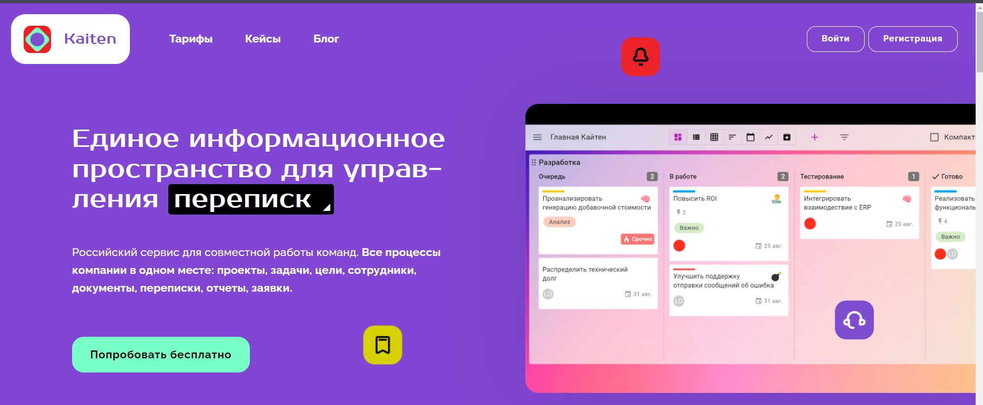

Рисунок 1 – Сайт Kaiten

После чего создаем компанию, указав почту, номер телефона и домен. Жмём «Отправить».

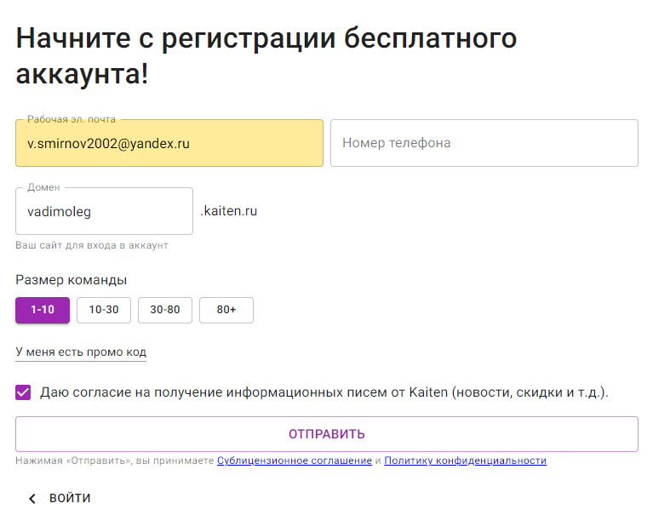

Рисунок 2 – Создание аккаунта

Выбираем бесплатный тариф - «Free» и нажмём «Далее».

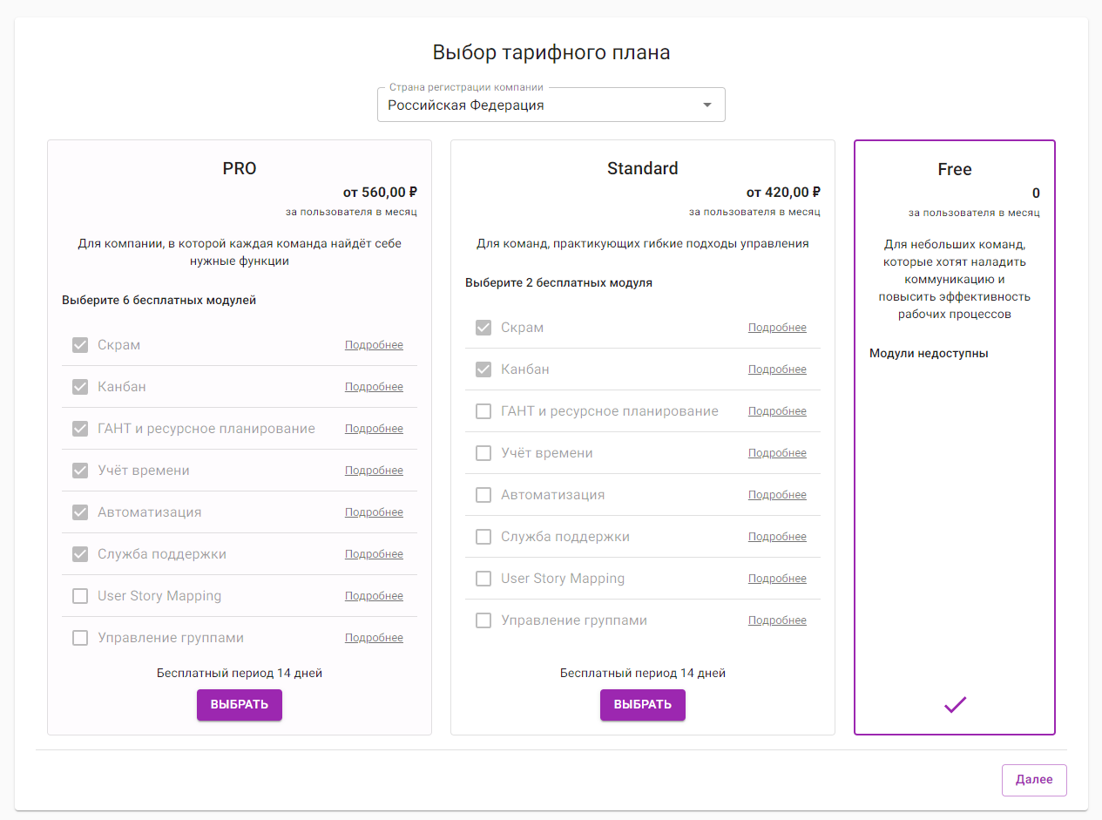

Рисунок 3 – Выбор бесплатного тарифа

После чего появится сообщение о том, что письмо для активации аккаунта отправлено на почту и нам необходимо провести активацию аккаунта.

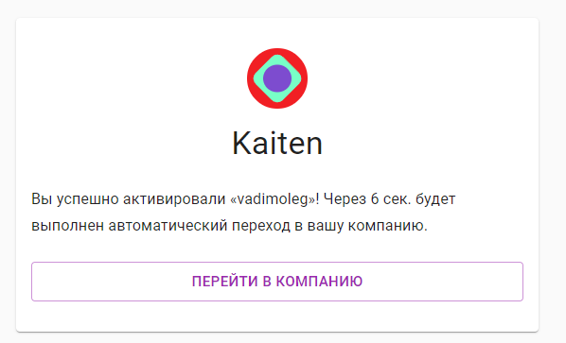

Рисунок 4 – Активация компании

Нажмём на «Перейти в компанию». В результате откроется сайт «https://vadimoleg.kaiten.ru/space/127594».

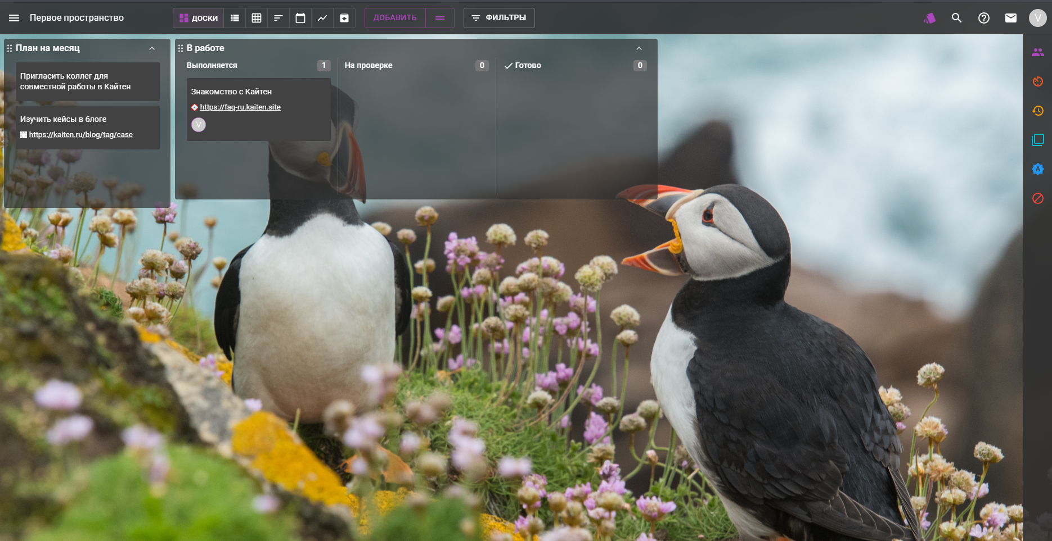

Рисунок 5 – Таблица под проект

Нажмём на три полоски в левом верхнем углу и перейдём в раздел «Пространства». Нажмём на значок «+» и выберем пункт «Создать новое пространство». Далее, зададим название пространству «Звезда».

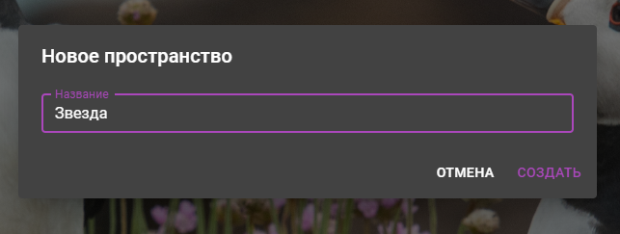

Рисунок 6 – Создание пространства

Пространство создано. Теперь можно добавить участников.

# **2. Добавление участников в компанию**

Добавим участников команды в компанию. Для этого нажмём на три полоски в левом верхнем углу и перейдём в раздел «Администрирование» и выберем пункт «Пользователи».

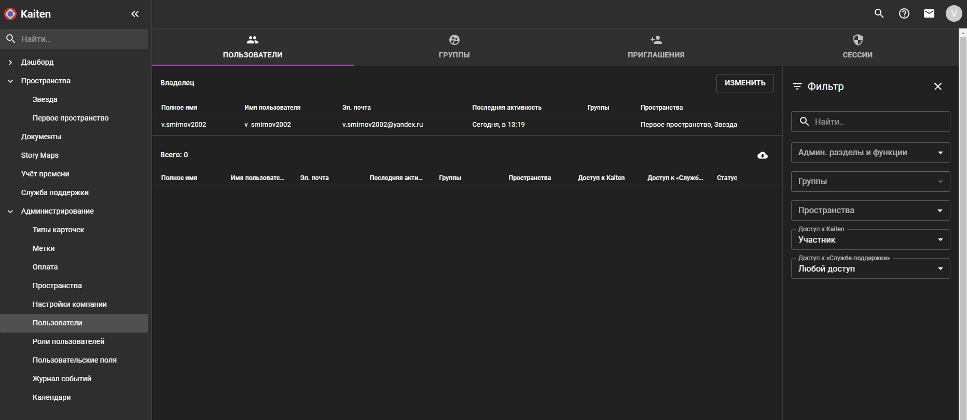

Рисунок 7 – Раздел «Пользователи»

Далее, перейдём на вкладку «Приглашения», укажем адрес почты человека, которого нужно пригласить и выберем роль.

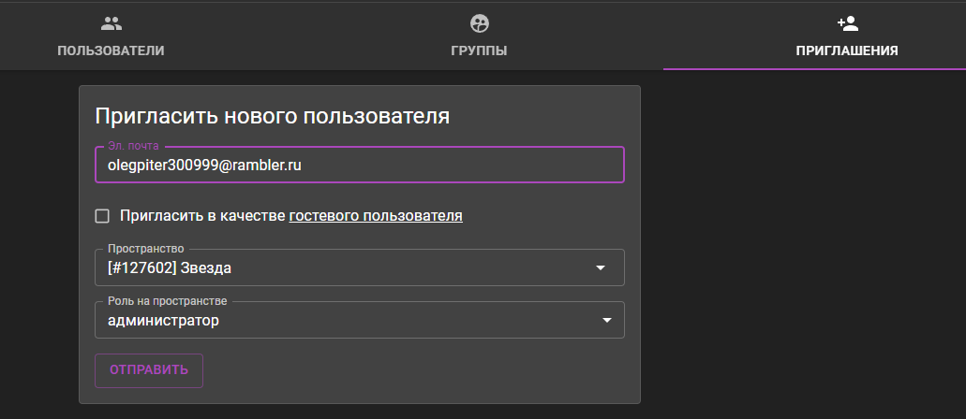

Рисунок 8 – Рассылка приглашений пользователям

В результате в разделе «Администрирование», вкладке «Пользователи» можно увидеть добавленных пользователей.

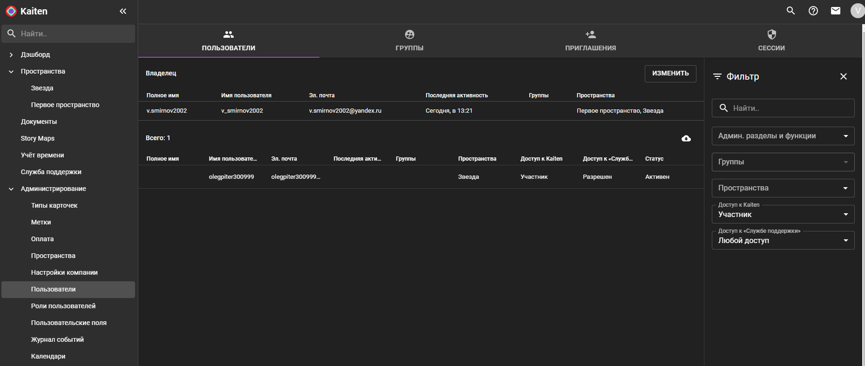

Рисунок 9 – Добавленный пользователь

Таким образом мы добавили коллег для работы над проектом и наделили его правами администратора. Коллега сможет вести проект с аналогичными нам правами.

# **3. Создание доски и карточек**

Для ведения проекта необходимо создать доску и добавить на нее карточки.

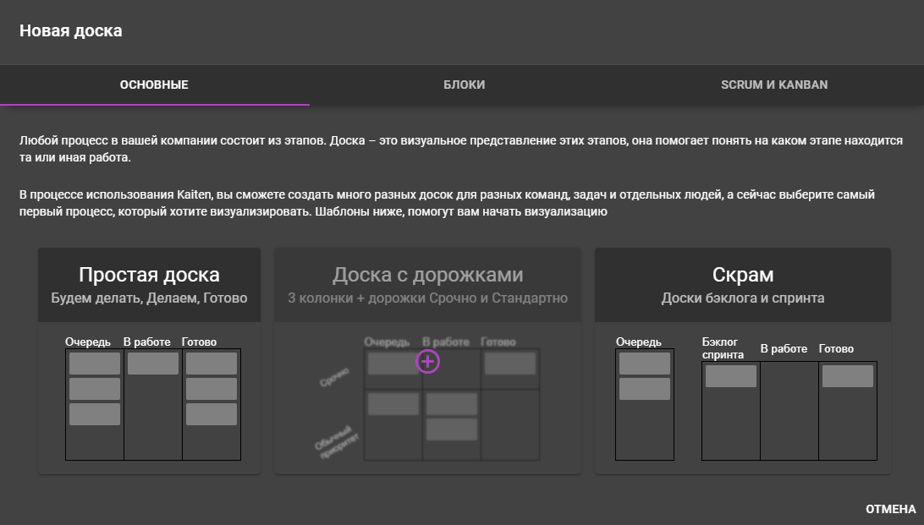

Рисунок 10 – Создание доски

Переименуем созданную доску в «Процесс», т.к. она отвечает за процесс ведения проекта

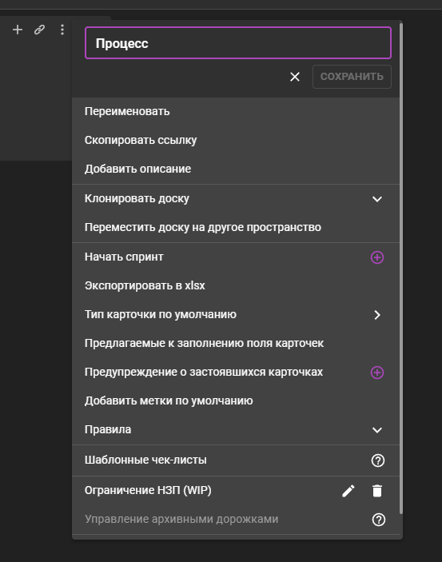

Рисунок 11 – Изменение названия созданной доски

Задаём колонкам необходимые имена, после чего жмём на значок «+» в колонке «Запланированные» и из выпадающего списка выберем пункт «Создать карточку» для создания карточки.

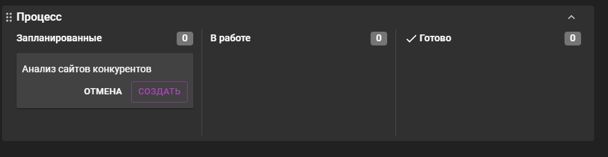

Рисунок 12 – Создание новой карточки

По аналогии создадим остальные карточки.

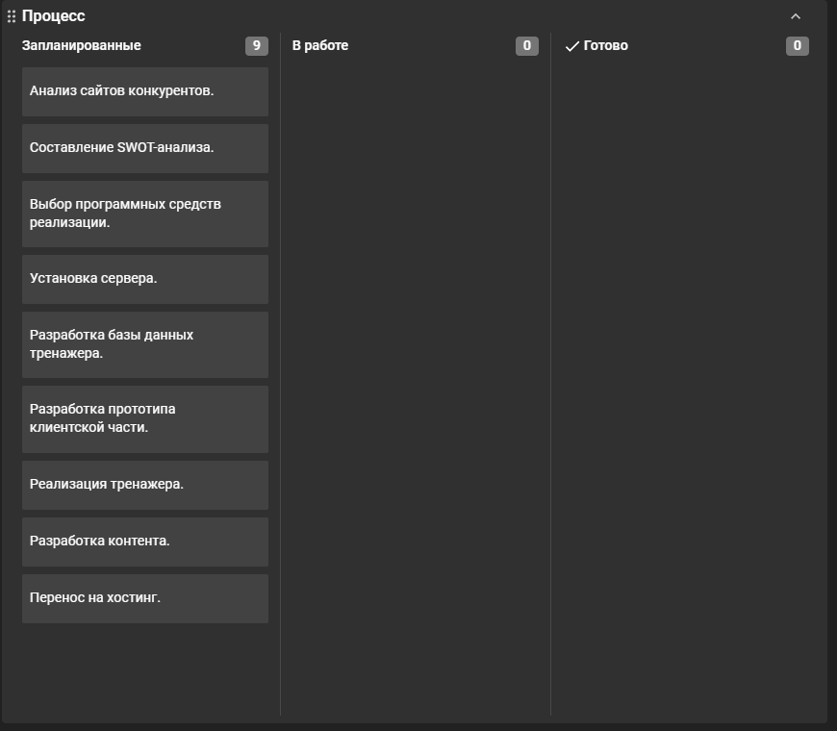

Рисунок 13 – Доска с карточками

Для просмотра характеристик карточки, нажмём по ней ЛКМ, далее нажмём на кнопку «+», что вызовет открытие меню, отвечающее за создание различных характеристик карточки.

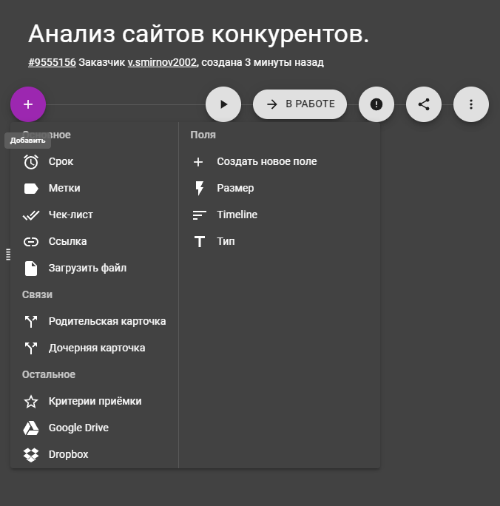

Рисунок 14 – Характеристики карточки

В каждую карточки, по необходимости, можно добавить ряд следующих характеристик

* заголовок – название карточки;
* дату выполнения – срок завершения работ по карточке;
* чек-лист – список подзадач к карточке;
* комментарии – обсуждение по карточке;
* метки – теги карточек;
* участников команды, которые отвечают за реализацию задачи;
* вложения – файлы и ссылки, вложенные в карточки;
* графические материалы.

Заполненные карточки выглядят следующим образом:

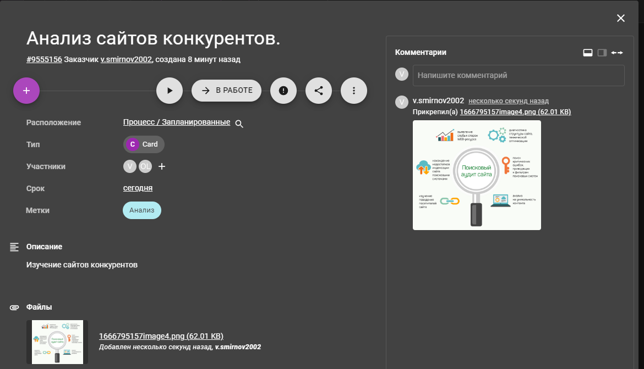

Рисунок 15 – Карточка «Анализ сайтов конкурентов» ч.1

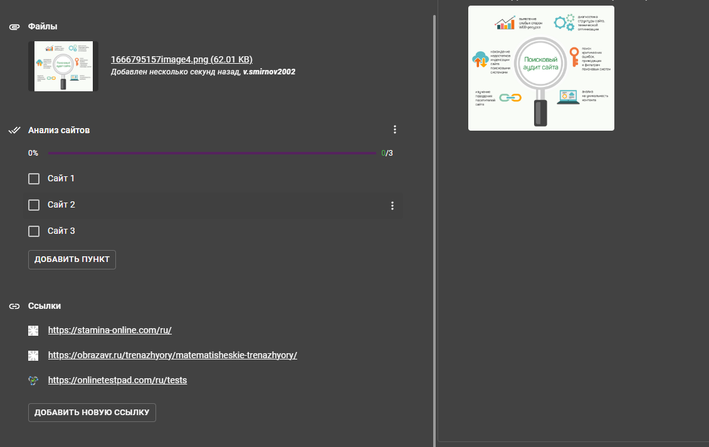

Рисунок 16 – Карточка «Анализ сайтов конкурентов» ч.2

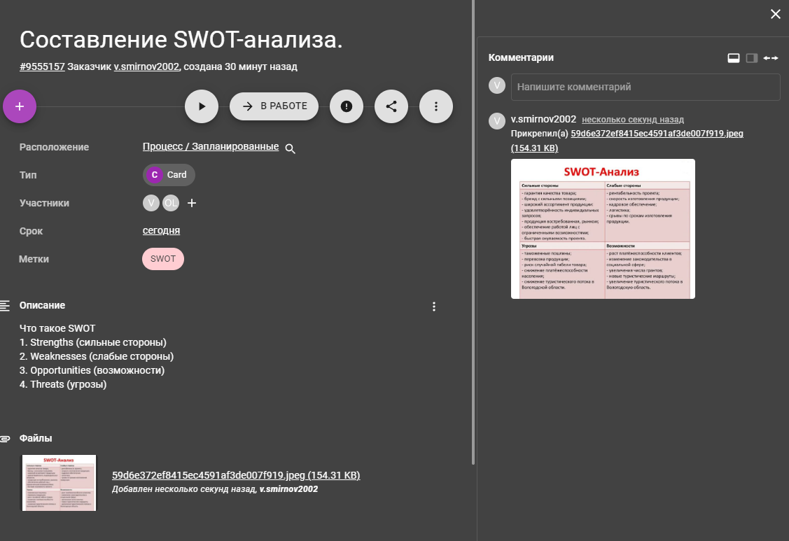Рисунок 17 - Карточка «Составление SWOT-анализа» ч.1

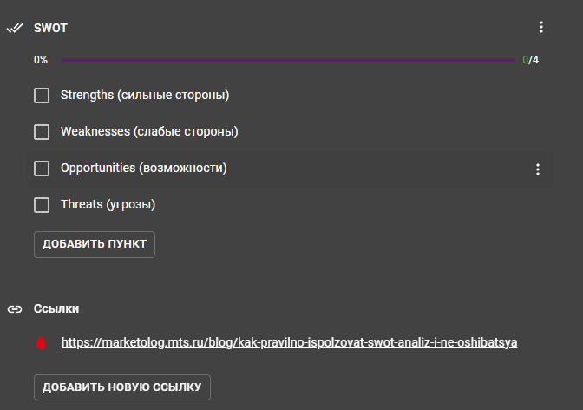

Рисунок 18 - Карточка «Составление SWOT-анализа» ч.2

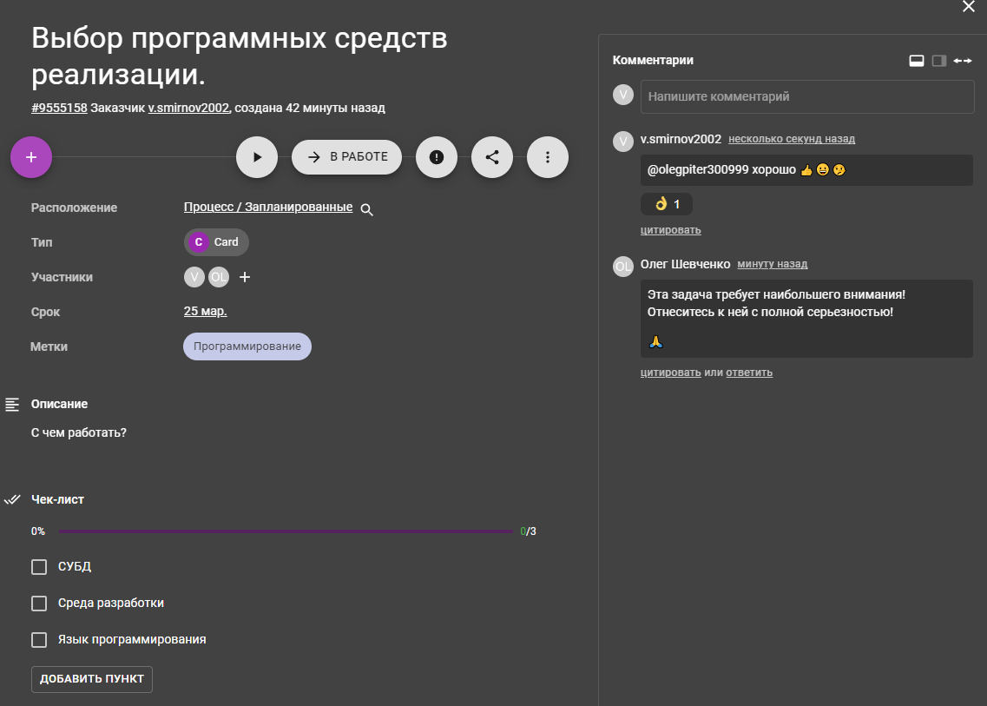Рисунок 19 - Карточка «Выбор программных средств реализации» (часть 1)

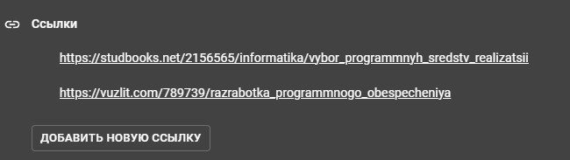Рисунок 20 - Карточка «Выбор программных средств реализации» (часть 2)

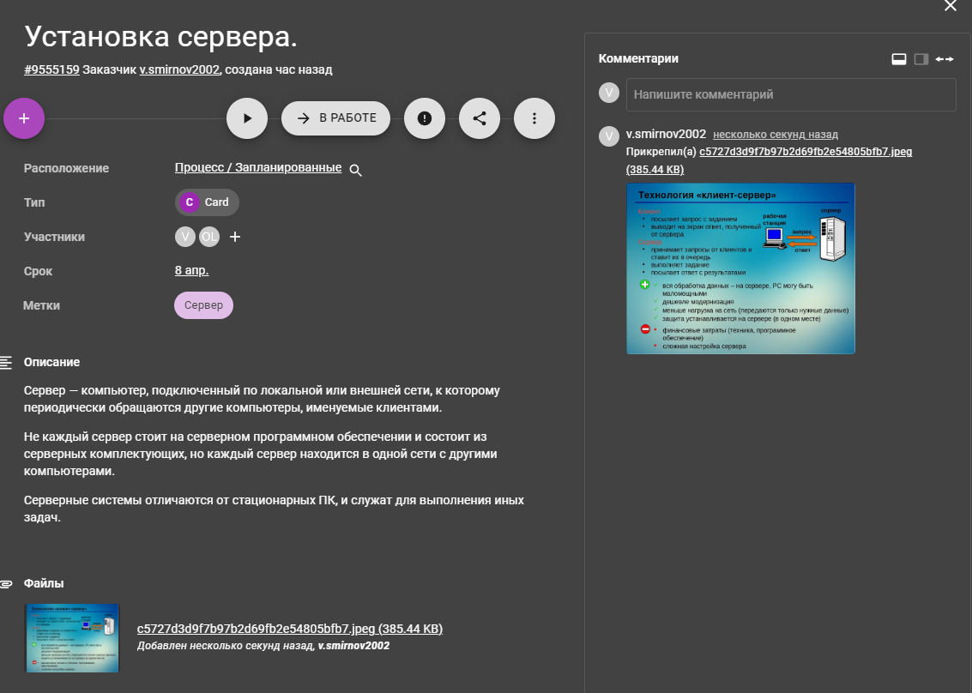

Рисунок 21 - Карточка «Установка сервера» ч.1

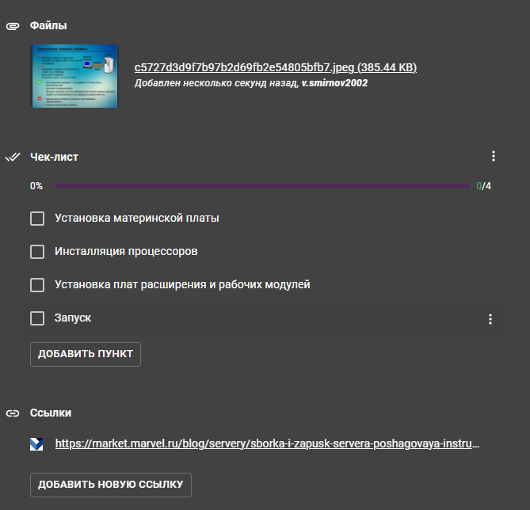

Рисунок 22 - Карточка «Установка сервера» ч.2

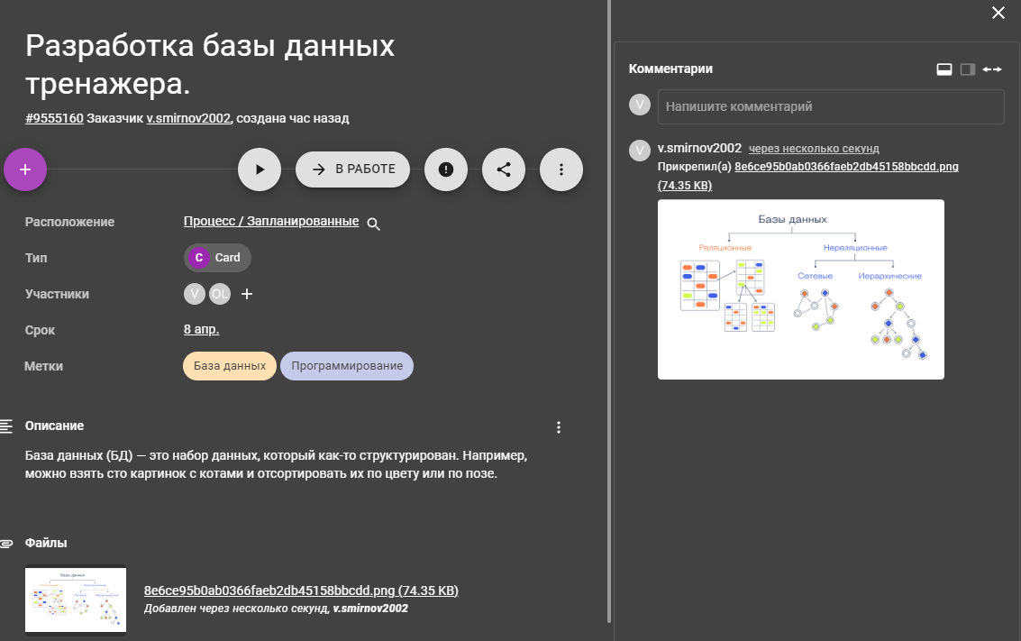Рисунок 23 – Карточка «Разработка базы данных тренажёра» ч.1

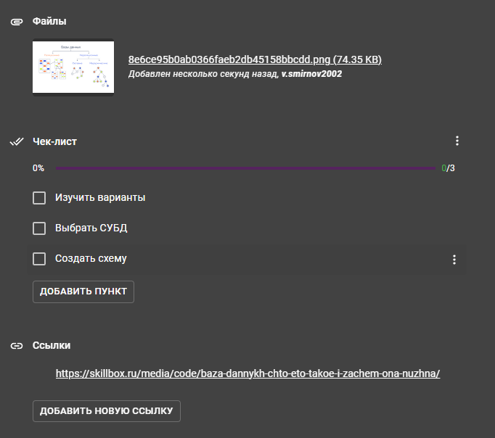

Рисунок 24 - Карточка «Разработка базы данных тренажёра» ч.2

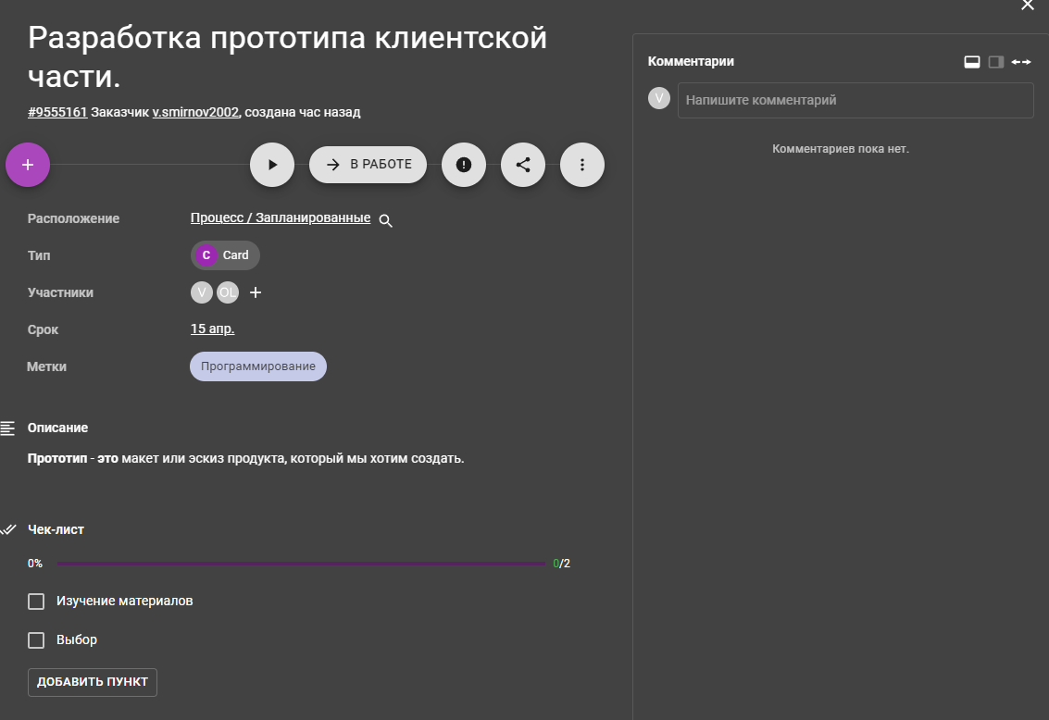

Рисунок 25 – Карточка «Разработка прототипа клиентской части»

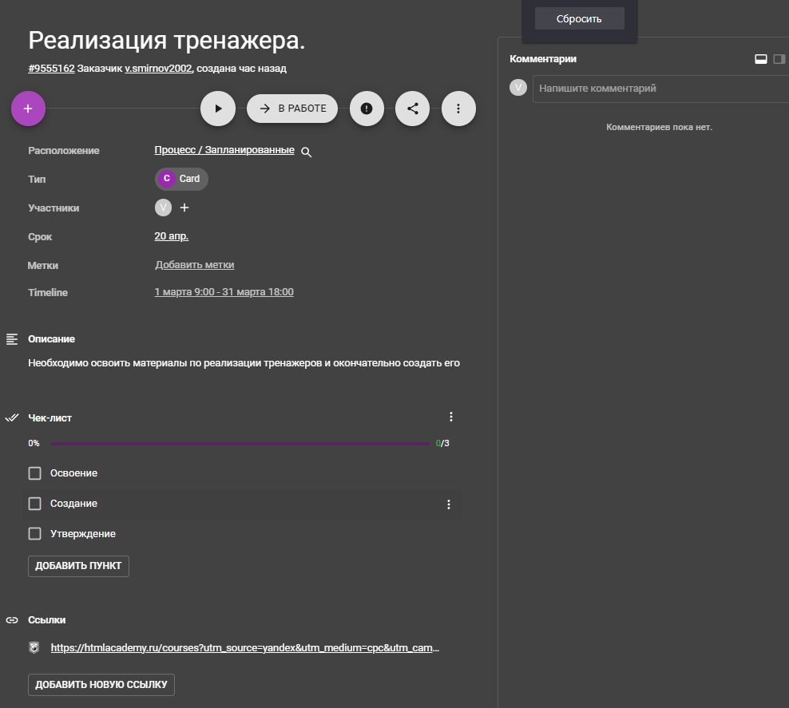

Рисунок 26 – Карточка «Реализация тренажера»

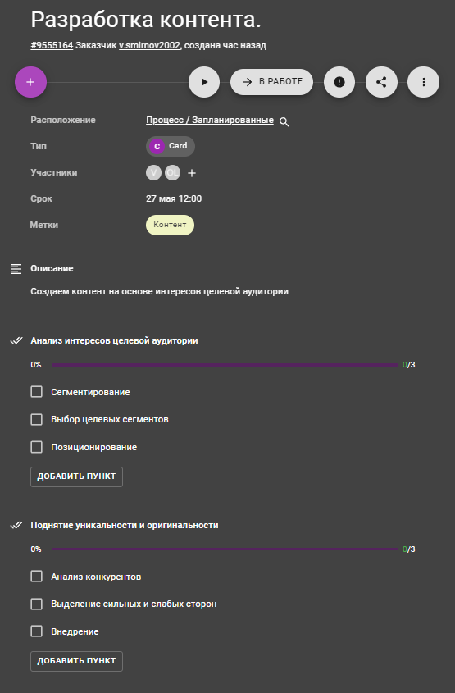

Рисунок 27 – Карточка «Разработка контента»

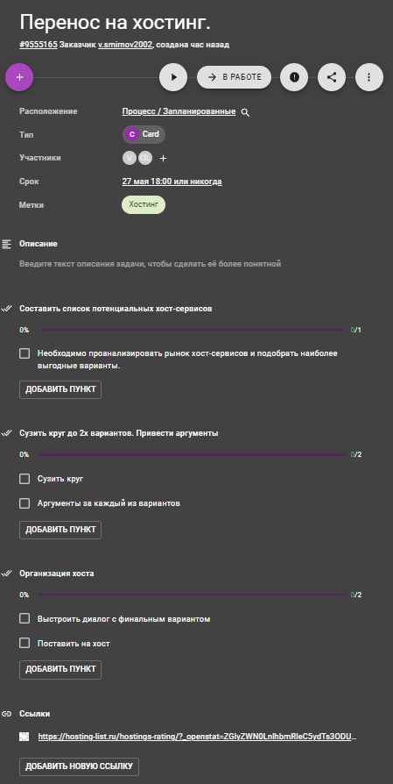

Рисунок 28 – Карточка «Перенос на хостинг»

Также в Kaiten имеется возможность просмотра графика выполнения задач в табличном виде и в TIMELINE-формате для проверки корректности данных.

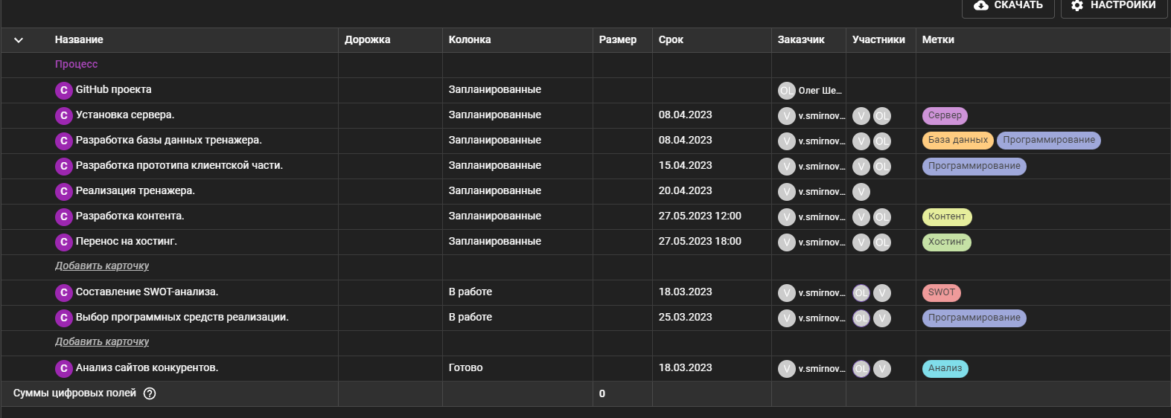

Рисунок 29 – Табличный формат проекта

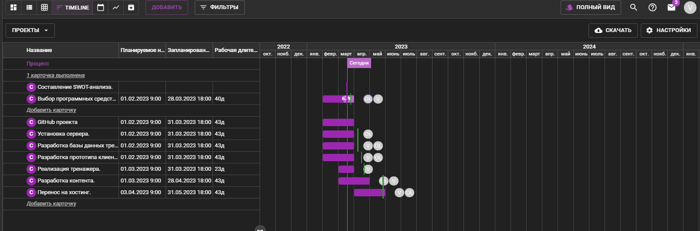

Рисунок 30 - TIMELINE-форма проекта

Созданная для проекта доска имеет следующий вид:

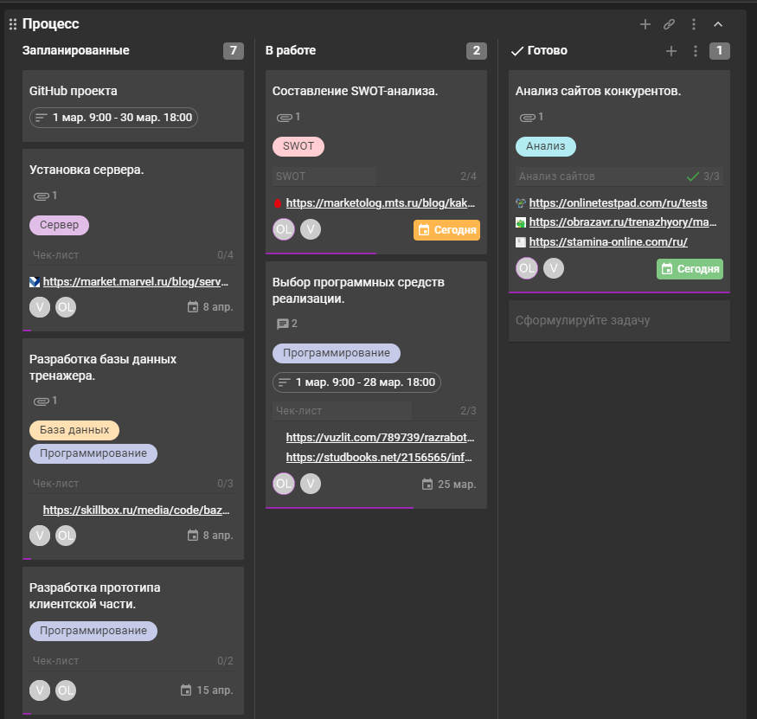

Рисунок 31 – Доска проекта ч.1

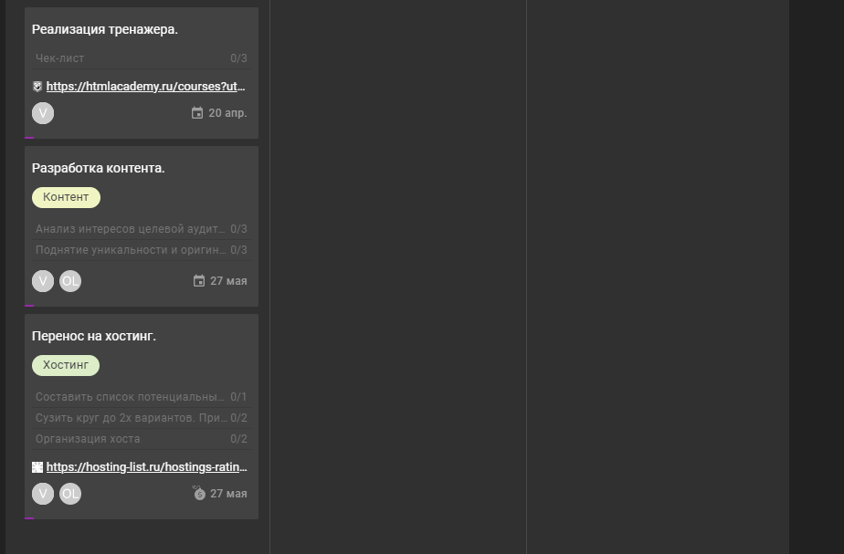

Рисунок 32 - Доска проекта ч.2

# **ЗАКЛЮЧЕНИЕ**

## **Вывод**

В ходе выполнения лабораторной работы визуализирован процесс разработки проекта в системе управления проектами Kaiten.

В результате выполнения работы был определен план процесса разработки медиа-платформы и представлен в визуальном формате. Были приобретены навыки по созданию рабочего пространства, досок и карточек и определению характеристик задач, необходимых для выполнения.

# **СПИСОК ИСПОЛЬЗОВАННЫХ ИСТОЧНИКОВ**

1. Методические указания по выполнению практической работы №1.
2. «Сравнение Scrum и Kanban. Какая методика Agile подойдет вам?» – URL: https://www.atlassian.com/ru/agile/kanban/kanban-vs-scrum. (Дата обращения: 11.03.23)
3. «Kaiten — система для удобного управления процессами и людьми» – URL: https://vc.ru/tribuna/255933-kaiten-sistema-dlya-udobnogo-upravleniya-processami-i-lyudmi. (Дата обращения: 11.03.23)
4. Kanban – [Электронный ресурс] – URL: https://www.atlassian.com/ru/agile/Kanban (Дата обращения: 11.03.23)